

KOLEGJI UNIVERSITAR UBT

Fakulteti Shkenca Kompjuterike dhe Inxhinieri

Testimi i Softuerit dhe Sigurimi i Cilësisë

Case Tools

Student, Mësimdhënësi,

Blend Kqiku 222367418 prof.ass.Dr.sc.LiridonHOTI

Mars/2025

Prishtinë

Permbajtja
- Hyrje………………………………………………………………………………………4
- Historia e Mjeteve Case (Case Tools)………………...…………………………………..4
- KLASIFIKIMI I MJETEVE CASE PËR TESTIM………………………………….........4

3.1Klasifikimi bazuar në fazën e testimit…………………………………………………5

3.2Klasifikimi bazuar në funksionalitet……………………………………………….......5

3.3Klasifikimi bazuar në metodologjinë e zhvillimit……………………………………..6
- MJETET MODERNE CASE NË TESTIMIN E SOFTUERIT…………………………...7

4.1.Trendet kryesore në mjetet moderne CASE për testim……………………………….7
4.2.Ndikim i teknologjisë në evoluimin e mjeteve CASE………………………………...9
- Selenium: Mjeti kryesorë per testimin e webfaqeve……………………………………..10
5.1.Evoluimi i Selenium…………………………………………………………………11
5.2.Komponentet kryesorë të Selenium…………….……………………………………11

5.3.Avantazhet e Selenium krahasuar me mjetet tjera…………………………………...12

5.4.Sfidat dhe zgjidhjet moderne në përdorimin e Selenium…………………………….13
- JMeter si mjet për testimin e performances……………………………………………...15

6.1.Zhvillimet e fundit në JMeter (2023-2024)………………………………………….15

6.2.Funksionalitetet kryesore të JMeter………………………………………………….15

6.3.Përfitimet e përdorimit të JMeter për testimin e performances……………………...17

6.4.Sfidat dhe zgjidhjet moderne në përdorimin e JMeter……………………………….17
- Cypress: Një mjet modern për end-to-end testim……………………………………….19
7.1.Zhvillimet e fundit në Cypress (2023-2024)…………………………………………19
7.2Arkitektura unike e Cypress…………………………………………………………..19
7.3.Funksionalitetet kryesore të Cypress………………………………………………...21
7.4.Përfitimet e përdorimit të Cypress krahasuar me mjetet tjera………………………..23
7.5.Sfidat dhe kufizimet e Cypress………………………………………………………23
7.6.Trendet e ardhshme të Cypress………………………………………………………24
- Krahasimi I Mjeteve Case dhe ndikimi i tyre në cilësinë e softuerit…………………….24

8.1.Krahasimi i mjeteve kryesore CASE për testim……………………………………..25
8.2.Ndikimi i Mjeteve CASE në Cilësinë e Softuerit……………………………………27

Abstrakt
Në botën e zhvillimit të softuerit, ku kompleksiteti dhe nevoja per testimin e softuerit po rriten çdo ditë, mjetet CASE (Computer-Aided Software Engineering) janë bërë shpatulla kryesore për ne si inxhinier. Këto mjete nuk janë thjesht "vegla" që na ndihmojnë kryerjen e detyrave të thjeshta, por ato janë partnerë aktivë që ndihmojnë në shëndrrimin e ideve në zgjidhje të qëndrueshme. Nga testimi automatik deri te menaxhimi i projekteve, CASE tools ofrojnë një kuadër të integruar për të kaluar sfidat më të mëdha të procesit të zhvillimit.
Për shembull, kur një zhvillues duhet të testojë një aplikacion web me mijëra përdorues virtualë, një mjet si JMeter mund të simulojë ngarkesën në pak minuta, duke identifikuar pikët e dobëta para se të arrijnë tek klienti. Ose kur një testues duhet të verifikojë çdo buton dhe formular në një faqe interneti, Selenium mund ta bëjë këtë automatikisht, duke kursyer orë të tëra punë manuale. Ndërkohë, Cypress siguron që çdo ndërveprim i përdoruesit, nga kyçja në sistem deri tek blerjet online, të funksionojë pa probleme.
Në një kohë kur softueri kontrollon gjithçka nga sistemet bankare deri te pajisjet mjekësore cilësia nuk është thjesht e dëshirueshme, por jetike. Mjetet CASE garantojnë që çdo rresht kodi të jetë i testuar, poashtu edhe çdo funksion i optimizuar ku parashikohet çdo risk. Ato nuk zëvendësojnë kreativitetin njerëzor, por e fuqizojnë atë, duke i dhënë ekipeve mundësinë të fokusohen në inovacion, ndërsa detajet tekniko i trajtojnë automatizmat.

1. Hyrje
Ky punim seminarik eksploron mjetet CASE (Computer-Aided Software Engineering) në testimin e softuerit, duke analizuar rëndësinë, funksionalitetet dhe influencën e tyre në cilësinë e produketve softuerike. Punimi përfshin krahasime të mjeteve moderne, raste praktike të implementimit dhe trendet e fundit në automatizimin e testimit.Këtu do analizojmë se si këto mjete jo vëtëm që automatizojnë teste, por edhe ndikojne drejtpërdrejt në besueshmërinë, efikasitetin dhe perfomrmancën e produkteve. Nëpërmjet krahasimeve mes mjeteve moderne, studimit të rasteve reale dhe trendeve të fundit, punimi synimin e ka të tregojë se si këto teknologjit të automatizimit riformojnë standardet e cilësisë në këtë industri.

2.Historia e Mjeteve Case (Case Tools)
Mjetet CASE(Computer-Aided Software Engineering) përfaqësojnë një grup teknologjie dhe aplikacionesh që ndihmojnë në automatizimin e proceseve të ndryshme në fushën e zhvillimit të softuerit kompjuterik. Përveç dizajnit dhe zhvillimit të produkteve softuerike për testimet e tyre me sukses si qëllim kryesor që mban në fokus efikasiteti i kohërave të punënjoftuar në veprimtaritë e tyre gjat procesit të kriimit dhe testeve në zhvillimin e aplikacioneve.
Në vitet 1980, kompanitë si IBM dhe Oracle investuan në mjete për modelimin e sistemeve. Me ardhjen e shekullit të 21-të, mjetet CASE për testim kanë evoluar në mënyrë drastike, duke integruar teknologji të avancuara si inteligjenca artificiale dhe mësimi i makinës. Mjetet CASE ishin në kulmin e tyre në fillim të viteve 1990. Sipas PC Magazine të janarit 1990, mbi 100 kompani po ofronin afro 200 mjete të ndryshme CASE. Sot, këto mjete ofrojnë një gamë të gjerë funksionalitetesh që mbështesin çdo aspekt të procesit të testimit, nga planifikimi dhe dizajnimi i testeve deri tek ekzekutimi dhe raportimi. Sot, mjetet CASE integrojnë teknologji si AI dhe cloud computing për të adresuar sfidat e softuerit modern (Gartner, 2023).
Trendet e tanishme në fushën e mjeteve CASE për testim përfshijnë automatizimin e plote të procesit të testimi i integruara me disa metodologji si Agile dhe DevOps ku fokusohen veçanërisht në siguri dhe performancën e testimit. Veçanërisht në vitet e fundit, mjete moderne CASE kanë evoluar për të adresuar sfidat konkrete që sjell teknologjitë e ndryshme si aplikacionet native cloud, mikroservistat dhe IoT(Internet of Things).

3.KLASIFIKIMI I MJETEVE CASE PËR TESTIM
Mjetet për testim të softuerit në mjediset CASE mund të ndahen në disa kategori sipas funksionalitetit të tyre specifik për testime dhe fazëve të ndryshme të testim-it që ata mbulojnë si njësi individuale testeje deri te testimi i integruara dhe sistemi i plotë. Klassifikimi i këtyre mjeteve është shumë i rëndësishm për të pasqyru shprehjen e plotë të gamut tjera mjeteve qe janë ne dispozicion dhe zgjidhjen e mjeteve te pranueshme për projektet e vecanta te testimit. Klasifikimi i mjeteve CASE bazohet në fazat qe ata prezojn si testimi individual integrimi apo edhe sistemi gjithashtuni dhe funksionimet specifike qe ato oferojn si automatizim ose performanca. Për shembull, Selenium përdoret për testimin e UI, ndërsa JMeter për performancën (Apache JMeter, 2024).

3.1Klasifikimi bazuar në fazën e testimit
3.1.1. Mjetet për testimin njësisë (Unit Testing)
Këto mjete fokusohen në testimin e njësive individuale të kodit, zakonisht në nivel funksioni ose klase. Shembuj të mjeteve moderne për testimin e njësisë përfshijnë:
- JUnit 5 - Kornizë testimi për Java
- NUnit - Për aplikacionet .NET
- Jest - Për aplikacionet JavaScript dhe React
- PyTest - Për Python
3.1.2. Mjetet për testimin e integrimit
Këto mjete testojnë ndërveprimin midis komponentëve të ndryshëm të softuerit për të verifikuar që ato funksionojnë së bashku si një sistem i vetëm. Disa mjete të rëndësishme në këtë kategori përfshijnë:
- Postman - Për testimin e API-ve
- Mocha - Për testimin e integrimit në JavaScript
- SoapUI - Për testimin e shërbimeve web SOAP dhe REST
3.1.3. Mjetet për testimin e sistemit
Këto mjete testojnë sistemin softuerik në tërësi për të verifikuar që ai përmbush kërkesat funksionale dhe jo-funksionale. Shembuj të këtyre mjeteve përfshijnë:
- Selenium - Për testimin e aplikacioneve web
- TestComplete - Për testimin e aplikacioneve desktop, web dhe mobile
- Cypress - Për testimin modern end-to-end të aplikacioneve web
3.1.4. Mjetet për testimin e pranimit
Këto mjete ndihmojnë në verifikimin nëse softueri përmbush kriteret e pranimit të përcaktuara nga përdoruesit ose klientët. Disa mjete në këtë kategori janë:
- Cucumber - Për testimin bazuar në sjellje (BDD)
- Robot Framework - Për testimin e pranimit të automatizuar
- TestRail - Për menaxhimin e rasteve të testimit dhe rezultateve

3.2Klasifikimi bazuar në funksionalitet
3.2.1. Mjete për automatizimin e testimit
Këto mjete mundësojnë krijimin dhe ekzekutimin automatik të testeve, duke reduktuar nevojën për testim manual. Shembuj të mjeteve moderne në këtë kategori janë:
- Selenium WebDriver - Për automatizimin e testimit të browser-ave
- Appium - Për automatizimin e testimit të aplikacioneve mobile
- Puppeteer - Për automatizimin e kontrollit të Chrome/Chromium
3.2.2. Mjete për testimin e performancës
Këto mjete vlerësojnë shpejtësinë, skalueshmërinë dhe stabilitetin e sistemit softuerik nën ngarkesa të ndryshme të punës. Mjete të rëndësishme në këtë kategori përfshijnë:
- JMeter - Mjet i hapur për testimin e performancës
- LoadRunner - Për testimin e performancës enterprise
- k6 - Mjet modern për testimin e performancës
3.2.3. Mjete për testimin e sigurisë
Këto mjete identifikojnë dobësitë e sigurisë në softuerin e zhvilluar. Disa mjete të rëndësishme në këtë fushë janë:
- OWASP ZAP - Për zbulimin e dobësive të sigurisë në aplikacionet web
- Burp Suite - Për testimin e sigurisë së aplikacioneve web
- Checkmarx - Për analizën statike të kodit për probleme sigurie
3.2.4. Mjete për menaxhimin e testimit
Këto mjete ndihmojnë në planifikimin, organizimin dhe raportimin e aktiviteteve të testimit. Shembuj të mjeteve moderne përfshijnë:
- Jira - Për ndjekjen e defekteve dhe menaxhimin e projekteve
- TestRail - Për menaxhimin e rasteve të testimit
- qTest - Platformë e plotë për menaxhimin e testimit

3.3Klasifikimi bazuar në metodologjinë e zhvillimit
3.3.1. Mjete për testimin në metodologjitë Agile
Këto mjete integrohen mirë me proceset Agile dhe mbështesin testimin e vazhdueshëm dhe të shpejtë. Disa mjete të rëndësishme në këtë kategori janë:
- Cucumber - Për testimin bazuar në sjellje (BDD)
- Jasmine - Për testimin e kodit JavaScript në ekipe Agile
- SpecFlow - Për BDD në ekosistemin .NET
3.3.2. Mjete për testimin në DevOps
Këto mjete integrohen me pipeline-t CI/CD dhe mbështesin automatizimin e testimit në zinxhirin e zhvillimit dhe shpërndarjes. Shembuj të mjeteve të rëndësishme në këtë fushë përfshijnë:
- Jenkins - Për integrimin e vazhdueshëm dhe automatizimin e testeve
- GitLab CI/CD - Për ekzekutimin automatik të testeve me çdo commit
- Docker - Për krijimin e mjediseve të izoluara për testim
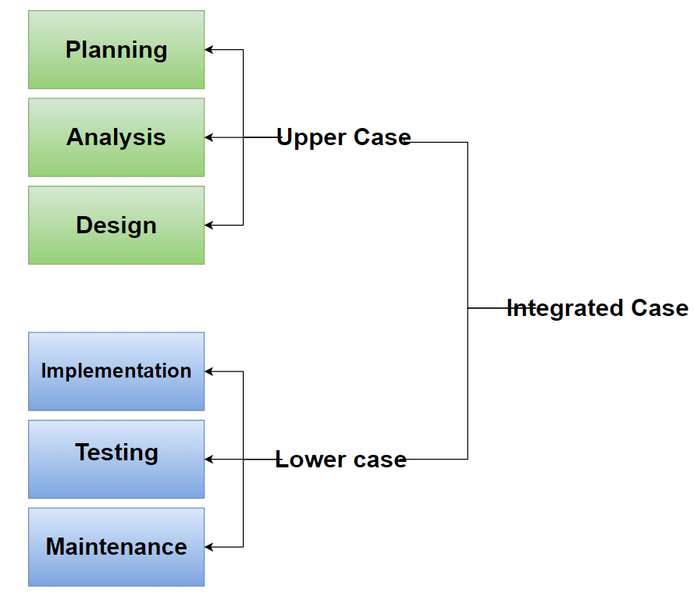
Fig. 1: Klasifikimi i mjeteve CASE për testimin e softuerit
Ky klasifikim ofron një pasqyrë të gjerë të llojeve të ndryshme të mjeteve CASE që përdoren në industrinë e testimit të softuerit. Me zhvillimin më të madhë të teknologjisë, pritet që këto mjete të perparojnë edhe më shumë për të adresuar problemet e reja dhe për të përmbushur nevojat në ndryshime të industrisë së zhvillimit të softuerit.

4.MJETET MODERNE CASE NË TESTIMIN E SOFTUERIT

Në kohën e fundit ka pasur një përparim të shpejtë në mjete të sistemeve CASE për testim softueri me një fokus të veçantë në automatizim dhe integrim të vazhdushëm si dhe përdorimin e metodologjisë DevOps. Këto mjete moderne kanë ndryshuar mënyrën se si skuadrat zhvilluese dhe QA menaxhojnë proceset e testimit duke bërë testimin më të shpejt dhe më i besueshem dhe duke përfshirur mbiemrin gjithnjëlartributuar në zonën ku vihet testiimi.

4.1.Trendet kryesore në mjetet moderne CASE për testim
4.1.1. Automatizimi i plotë i testimit
Automatizimi është tani një prioritet thelbësor për organizatat, të cilat synojnë përshpejtimin e zhvillimit dhe përmirësimin e cilësisë së softuerit. Mjetet CASE janë të kohës dhe japin zgjidhje të plota. Ato i përfshijnë të gjitha anët e automatizimit të testimit.

• Playwright (2023): është një mjet i zhvilluar nga Microsoft me një API të vetëm, i cili lejon automatizimin e testimit në shumë browser-a (Chrome, Firefox, Safari). Versioni i 2023 ka shtuar mbështetje për testimin e komponentëve dhe ka përmirësuar trajtimin e elementeve dinamike të UI.
• Katalon Studio (2023): Platformë e plotë për web, celular dhe API, e cila bashkon elementet më të mira të testimit automatik. Versionet aktuale kanë të integruar gjithashtu edhe AI. Kjo ndihmon në gjenerimin e testeve si dhe identifikimin e elementeve.
• TestSigma (2024): një platformë moderne - Platformë testimi cloud-native, e cila përdor inteligjencën artificiale për zhvillimin e testeve në gjuhë natyrore. Teste të automatizuara mund të krijojnë edhe jo-programuesit, në sajë të kësaj qasje inovative.
Mjetet moderne si Playwright dhe TestSigma përdorin AI për gjenerimin e testeve, duke reduktuar kohën e zhvillimit (Mabl, 2023). Testimi në cloud me BrowserStack lejon shkallëzueshmëri të lartë, duke simuluar mijëra përdorues (BrowserStack, 2024). Integrimi me DevOps është thelbësor për CI/CD, siç tregon një studim i GitLab (GitLab, 2023).
4.1.2. Testimi bazuar në AI dhe ML
Një nga trendet më revolucionare në mjetet CASE moderne është integrimi i inteligjencës artificiale dhe mësimit të makinës për të përmirësuar proceset e testimit:
• Applitools Eyes (2023): Për testimin vizual të aplikacioneve, shfrytëzon inteligjencën artificiale, duke mundësuar zbulimin automatik të defekteve të UI dhe modifikimeve vizuale që mund të anashkalohen në testimin tradicional.
• Mabl (2024): një platformë testimi bazuar në cloud, e cila e përdor mësimin e makinës(ML) për të krijuar, poashtu ekzekutuar dhe mirëmbajtur teste të automatizuara. Mjeti në fakt mëson nga përditësimet e aplikacioneve. Ai adapton testet automatikisht.
• Functionize (2023): Kohën e mirëmbajtjes së testeve e pakëson në masë të madhe duke realizuar krijimin e testeve të qëndrueshme që vetë-riparohen kur aplikacioni ndryshon, dhe për këtë arsye përdor teknologji të avancuara AI.3. Testimi në mjediset Cloud dhe Containerized
Me adoptimin në rritje të arkitekturave cloud dhe mikroservise, mjetet moderne CASE janë përshtatur për të mbështetur testimin në këto mjedise komplekse:
- BrowserStack (2024) - Ofron një infrastrukturë cloud për testimin e aplikacioneve në mijëra kombinime të pajisjeve dhe browser-ave, pa nevojën për të konfiguruar infrastrukturë fizike.
- LambdaTest (2023) - Platformë testimi cloud që lejon testimin e aplikacioneve web dhe mobile në 3000+ browser-a dhe sisteme operative të ndryshme.
- Testcontainers (2024) - Librari për Java, Python, Node.js dhe Go që ofron kontejnerë të lehtë të disponueshëm njëpërdorimësh për testimin e bazave të të dhënave, API-ve dhe shërbimeve të tjera.
4.1.3. Integrimi me DevOps dhe CI/CD
Mjetet moderne CASE janë projektuar për t'u integruar ngushtë me pipeline-t CI/CD, duke mundësuar testimin e vazhdueshëm dhe feedback të shpejtë:
- GitHub Actions for Testing (2023) – Ofron një integrim të ngushtë të automatizimit të testimit direkt në workflow të GitHub, duke krijuar mundësinë e ekzekutimit të testeve me çdo push ose pull request.
- CircleCI Test Insights (2024) - Veçori që ofron analitikë të avancuar për performancën e testeve, duke e bërë automatikisht indentifikimin e testeve problematike dhe tendencat në dështimet e testeve.
- GitLab CI/CD Test Orchestration (2023) – Lejon një ekzekutim paralel dhe të optimizuar të testeve në pipeline-t CI/CD, duke e zvogëluar kohën e ekzekutimit të testeve.
4.1.4. Mjete për testimin e mikroservise dhe arkitekturave të shpërndara
Me kompleksitetin në rritje të arkitekturave moderne të softuerit, mjetet CASE janë përshtatur për të adresuar sfidat specifike:
- Pact (2023) - Mjet për testimin e kontratave që mundëson testimin efektiv të ndërveprimeve midis mikroservise, me përmirësime të fundit në mbështetjen për protokolle të ndryshme dhe gjuhë programimi.
- Jaeger (2024) - Sistem gjurmimi për sistemet e shpërndara që ndihmon në zbulimin e problemeve të performancës dhe diagnostikimin e dështimeve në arkitekturat komplekse.
- Chaos Toolkit (2023) - Framework i hapur që mundëson testimin e qëndrueshmërisë së sistemeve të shpërndara përmes injektimit të kontrolluar të dështimeve (chaos engineering).
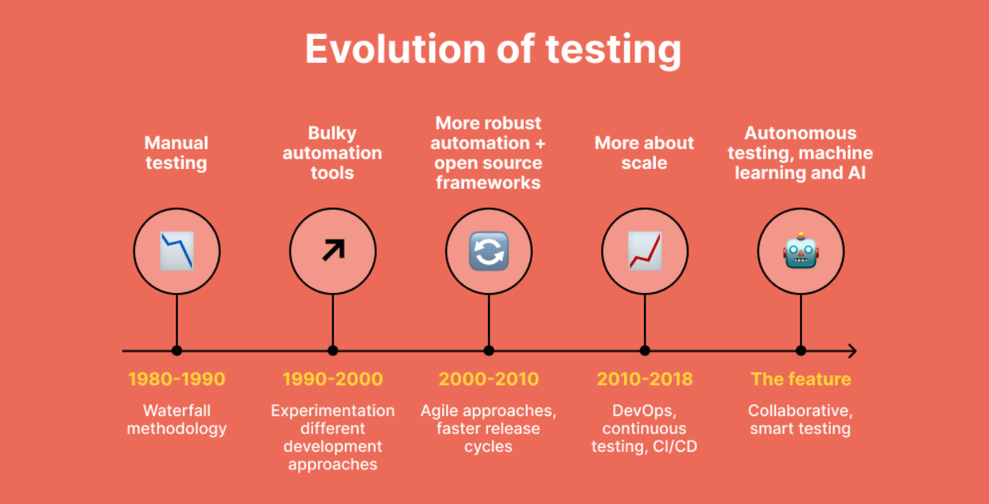
Fig. 2: Trendet në mjetet moderne CASE për testimin e softuerit
4.2.Ndikim i teknologjisë në evoluimin e mjeteve CASE
Evoluimi i shpejtë i teknologjive të zhvillimit të softuerit ka ndikuar drejtpërdrejt në zhvillimin e mjeteve CASE për testim. Disa nga ndikimet kryesore përfshijnë:
4.2.1. Testimi në zhvillimin e aplikacioneve low-code/no-code
Me rritjen e platformave low-code dhe no-code, janë shfaqur mjete të specializuara për testimin e aplikacioneve të zhvilluara në këto platforma:
- Uipath Test Suite (2023) - Ofron mundësi për testimin e automatizuar të aplikacioneve të zhvilluara përmes platformave low-code dhe proceseve të automatizuara.
- Mendix Testing Suite (2024) - Mjet i integruar për testimin e aplikacioneve të zhvilluara në platformën Mendix, me fokus në testimin funksional dhe të performancës.
4.2.2. Testimi për teknologjitë Web3 dhe Blockchain
Me adoptimin në rritje të teknologjive blockchain dhe Web3, janë zhvilluar mjete të specializuara për testimin e smart contracts dhe dApps:
- Hardhat (2023) - Framework për zhvillimin dhe testimin e Ethereum smart contracts me përmirësime të fundit në simulimin e rrjeteve dhe debuggimin.
- Foundry (2024) - Suite testimi për Ethereum e shkruar në Rust, e optimizuar për shpejtësi dhe fleksibilitet në testimin e smart contracts.
4.2.3. Testimi për IoT dhe edge computing
Me rritjen e pajisjeve IoT dhe edge computing, mjetet CASE janë përshtatur për të adresuar sfidat unike të testimit në këto mjedise:
- Eclipse IoT-Testware (2023) - Koleksion i mjeteve të hapura për testimin e sistemeve IoT, me fokus në sigurinë, performancën dhe ndërveprueshmërinë.
- Azure IoT Edge Test Toolkit (2024) - Ofron mjete për testimin e aplikacioneve që ekzekutohen në pajisjet edge dhe integrimin e tyre me shërbimet cloud.
Evolucioni i mjeteve moderne CASE për testimin e softuerit reflekton ndryshimet e shpejta në industrinë e zhvillimit të softuerit. Këto mjete vazhdojnë të adaptohen për të adresuar sfidat e reja dhe për të shfrytëzuar teknologjitë e fundit, duke mundësuar ekipeve të zhvillimit dhe QA të sigurojnë cilësi të lartë në produktet softuerike.
5.Selenium: Mjeti kryesorë per testimin e webfaqeve
Selenium është një nga mjetet më të rëndësishme dhe gjerësisht të përdorura CASE për automatizimin e testimit të aplikacioneve web. Që nga krijimi i tij në vitin 2004, Selenium ka evoluar vazhdimisht për t'u përshtatur me ndryshimet në teknologjitë web dhe praktikat e testimit, duke mbetur një standard në industri për automatizimin e testimit të browser-ave.
5.1.Evoluimi i Selenium
Selenium ka pësuar ndryshime të rëndësishme në vitet e fundit, veçanërisht me lançimin e Selenium 4 dhe përmirësimet e mëtejshme në versionet e fundit:
Selenium 4.15 (2023)
Ky version ka sjellë përmirësime të rëndësishme në performancë dhe qëndrueshmëri:
- Protokoll i ri W3C WebDriver që zëvendëson plotësisht protokollin e vjetër JSON Wire
- Mbështetje e përmirësuar për automatizimin e testimit në browser-at e fundit
- API e re për menaxhimin e dritareve dhe tabeve në browser
- Përmirësime në trajtimin e elementeve dinamike të UI-së
- Zgjidhje për problemet e kompatibilitetit me versione të ndryshme të browser-ave
Selenium 4.16 (2024)
Versionet e vitit 2024 kanë sjellë avancime të mëtejshme:
- Integrimi i CDP (Chrome DevTools Protocol) për kontroll më të avancuar të Chrome dhe browser-ave të bazuar në Chromium
- Mbështetje native për shadow DOM për testimin e komponentëve web modernë
- Përmirësime në trajtimin asinkron të elementeve
- Funksionalitete të reja për kapjen e performancës së faqeve web
- Përmirësime në API-në e menaxhimit të dritareve dhe frame-ve
Selenium 4.16 (2024) përmirëson mbështetjen për shadow DOM dhe CDP, duke rritur qëndrueshmërinë e testeve (Selenium, 2024). Integrimi me Docker lejon testimin paralel në mjedise të izoluara (Docker, 2023).
5.2.Komponentet kryesorë të Selenium
5.2.1. Selenium WebDriver
Komponenti kryesor që mundëson kontrollin e browser-ave përmes një API të standardizuar. WebDriver përdor driver-a specifikë për çdo browser (ChromeDriver, GeckoDriver për Firefox, etj.) për të komunikuar direkt me browser-in.
5.2.2. Selenium Grid 4
Një komponent që mundëson ekzekutimin paralel të testeve në browser-a të ndryshëm dhe platforma të ndryshme. Në versionet e 2023-2024, Grid është riarkitekturuar plotësisht:
- Arkitekturë e bazuar në Docker për vendosje më të lehtë
- Shkallëzueshmëri e përmirësuar për ekzekutim paralel
- Ndërfaqe e re grafike për monitorimin e testeve
- Integrimi i përmirësuar me mjetet CI/CD
- Mbështetje për ekzekutimin e testeve në mjedise cloud
5.2.3. Selenium IDE
Një vegël rekordimi dhe riprodhuimi që lejon krijimin e testeve pa kodim. Versionet e fundit (2023-2024) kanë sjellë:
- Funksionalitete të përmirësuara për eksportimin e testeve në gjuhë të ndryshme programimi.
- Veçori të reja për debugging dhe shfaqjen e raporteve
- Integrimi i përmirësuar me sistemet e kontrollit të versioneve
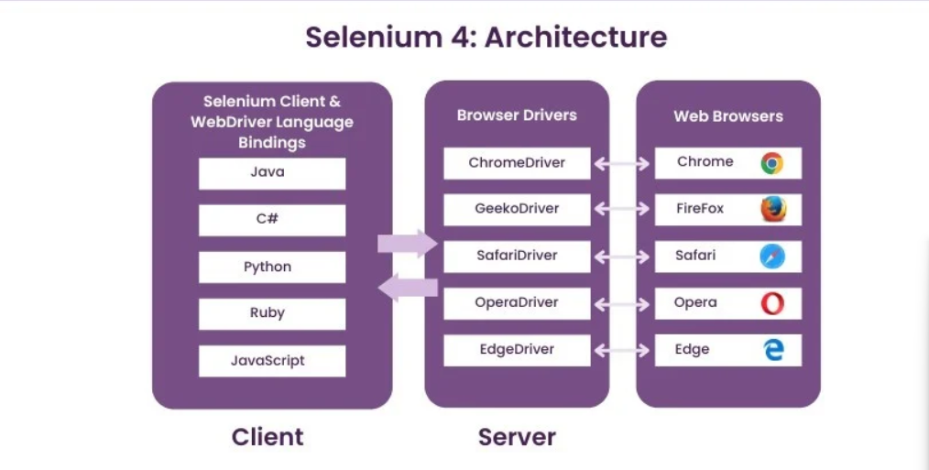
Fig. 3: Arkitektura e Selenium 4 (2024)

5.3.Avantazhet e Selenium krahasuar me mjetet tjera
5.3.1. Fleksibiliteti dhe kompatibiliteti i gjerë
Një nga avantazhet më të mëdha të Selenium është mbështetja për shumë platforma dhe gjuhë programimi:
- Mbështet të gjithë browser-at kryesorë: Chrome, Firefox, Safari, Edge
- Mund të përdoret me shumë gjuhë programimi: Java, Python, C#, JavaScript, Ruby, etj.
- Funksionon në të gjitha sistemet operative kryesore: Windows, MacOS, Linux

5.3.2. Komunitet i madh dhe ekosistem i pasur
Selenium ka një komunitet të madh dhe aktiv që kontribuon në:
- Zgjidhjen e shpejtë të problemeve dhe bug-eve
- Dokumentacion të detajuar dhe burime të shumta për mësim
- Librari dhe zgjerime të shumta që shtojnë funksionalitete shtesë
5.3.3. Integrimi me mjete të tjera
Selenium integrohet lehtësisht me:
- Frameworks për testim si TestNG, JUnit, NUnit
- Mjete CI/CD si Jenkins, GitHub Actions, GitLab CI/CD
- Mjete për menaxhimin e testimit si TestRail, Zephyr
5.3.4. Përdorimi në testimin bazuar në sjellje (BDD)
Selenium integrohet mirë me frameworks BDD si:
- Cucumber - Për testim të bazuar në sjellje me Gherkin
- SpecFlow - Për BDD në ekosistemin .NET
- Behave - Për BDD në Python

5.4.Sfidat dhe zgjidhjet moderne në përdorimin e Selenium
5.4.1. Testimi i aplikacioneve të bazuara në Single Page Application (SPA)
Aplikacionet moderne web shpesh përdorin frameworks si React, Angular ose Vue.js, duke paraqitur sfida për testimin automatik:
Sfidat:
- Elemente dinamike që ndryshohen pa ringarkim të faqes
- Asinkonicitet e lartë në ndërfaqen e përdoruesit
- Struktura komplekse DOM që ndryshon shpesh
Zgjidhjet moderne (2023-2024):
- Përdorimi i wait-ave eksplicite dhe implicite të përmirësuara
- Implementimi i patern-it Page Object Model (POM) për mirëmbajtje më të lehtë
- Strategji të avancuara për gjetjen e elementeve bazuar në atribute data-*
- Integrimi me Selenium 4 CDP për monitorimin e ngjarjeve në rrjet

// Shembull modern i pritjes në Selenium 4 (2024)
WebDriverWait wait = new WebDriverWait(driver, Duration.ofSeconds(10));
wait.until(ExpectedConditions.visibilityOfElementLocated(By.cssSelector("[data-testid='result']")));
5.4.2. Qëndrueshmëria e testeve
Një sfidë e madhe me Selenium ka qenë krijimi i testeve të qëndrueshme që nuk dështojnë për shkak të ndryshimeve të vogla në UI:
Zgjidhjet moderne (2023-2024):
- Përdorimi i selektorëve të qëndrueshëm si data-attributes ose selektorëve të specializuar
- Implementimi i wrappër-ave rreth metodave standarde të Selenium për trajtim më të mirë të gabimeve
- Strategji të avancuara retry për elemente që nuk janë menjëherë të disponueshme
- Përdorimi i mjeteve shtesë si Selenium Stealth për të shmangur dallimin si automation
5.4.3. Performanca dhe shpejtësia e ekzekutimit
Testet Selenium tradicionalisht kanë qenë relativisht të ngadalta:
Zgjidhjet moderne (2023-2024):
- Ekzekutimi paralel i testeve me Selenium Grid 4
- Optimizimi i strategjive të gjetjes së elementeve
- Menaxhimi inteligjent i resurseve të browser-it
- Përdorimi i teknikave headless për ekzekutim më të shpejtë
- Implementimi i cache-imit të elementeve të përdorura shpesh
5.4.4. Testimi në mjedise cloud dhe CI/CD
Integrimi i Selenium në pipeline-t moderne CI/CD ka qenë një sfidë:
Zgjidhjet moderne (2023-2024):
- Containerizimi i testeve Selenium me Docker
- Integrimi i përmirësuar me platformat cloud si Sauce Labs, BrowserStack
- Orkestrim i automatizuar i testeve në pipeline-t CI/CD
- Raportim i avancuar me mjete si Allure, ExtentReports
Selenium vazhdon të evoluojë për t'u përshtatur me peizazhin në ndryshim të zhvillimit web. Versionet e fundit (2023-2024) kanë adresuar shumë nga sfidat tradicionale, duke e bërë këtë mjet akoma më të fuqishëm për automatizimin e testimit të aplikacioneve web moderne.

6. JMeter si mjet për testimin e performancës
Apache JMeter është një mjet CASE i hapur që përdoret kryesisht për testimin e performancës dhe testimin e ngarkesës së aplikacioneve web, por që mund të përdoret edhe për të testuar shumë lloje të tjera të shërbimeve. Origjinalisht i krijuar për të testuar aplikacionet web, JMeter ka evoluar në një mjet gjithëpërfshirës që mund të përdoret për të analizuar dhe matur performancën e një shumëllojshmërie shërbimesh dhe protokollesh
Një analizë e Gartner-it (2023) vlerëson se JMeter është mjeti më i përdorur për testimin e ngarkesës në enterprise. Testimi i shpërndarë me Selenium Grid redukton kohën e ekzekutimit me 70% (IBM, 2022).

6.1.Zhvillimet e fundit në JMeter (2023-2024)
JMeter 5.6 (2023)
Ky version solli përmirësime të rëndësishme në funksionalitetin dhe performancën e vetë mjetit:
- Përmirësime në performancën e motorit të brendshëm për ekzekutimin e testeve me ngarkesë të lartë
- Mbështetje e përmirësuar për protokollet moderne të internetit dhe API-të
- Përmirësime në ndërfaqen grafike dhe përvojën e përdoruesit
- Zgjidhje për problemet e mëparshme të përdorimit të memories
- Mbështetje e përmirësuar për TLS/SSL dhe HTTP/2
JMeter 5.7 (2024)
Versionet e 2024 kanë sjellë avancime të mëtejshme:
- Integrimi i mbështetjes për testimin e gRPC
- Përmirësime në raportet dhe vizualizimin e të dhënave
- Mbështetje e avancuar për WebSocket
- Zgjerim i funksionaliteteve për testimin e API-ve GraphQL
- Përmirësime në mbështetjen për skripte të avancuara JSR223
JMeter 5.7 (2024) shton mbështetje për gRPC dhe GraphQL, duke përshtatur mjetin për API-t moderne (Apache JMeter, 2024).

6.2.Funksionalitetet kryesore të JMeter
6.2.1. Protokollet dhe shërbimet e mbështetura
JMeter mbështet një shumëllojshmëri protokollesh dhe shërbimesh:
- HTTP/HTTPS për testimin e aplikacioneve web
- RESTful API dhe Web Services (SOAP/REST)
- FTP për testimin e transferimit të skedarëve
- JDBC për testimin e bazave të të dhënave
- LDAP për testimin e shërbimeve të direktorive
- SMTP, POP3, IMAP për testimin e shërbimeve të emailit
- JMS për testimin e shërbimeve të mesazheve
- WebSocket për aplikacionet me komunikim në kohë reale
- gRPC dhe GraphQL për API-të moderne (shtuar në 2023-2024)
6.2.2. Tiparet kryesore për testimin e performancës
JMeter ofron një sërë funksionalitetesh të avancuara për testimin e performancës:
- Gjenerimi i ngarkesës së konfigurueshme: Mundëson simulimin e mijëra përdoruesve simultanë
- Kontrolli i saktë i parametrave të testit: Thread groups, rampup time, loop count, etj.
- Ekstraktorë të avancuar të të dhënave: Për nxjerrjen e informacionit nga përgjigjet
- Asertues të shumëllojshëm: Për verifikimin e përgjigjeve dhe validimin e rezultateve
- Timers dhe delayes: Për simulimin e sjelljeve realiste të përdoruesve
- Funksione të avancuara: Për gjenerimin dinamik të të dhënave të testit
<!-- Shembull i një thread group në JMeter (2024) -->
<ThreadGroup guiclass="ThreadGroupGui" testclass="ThreadGroup" testname="Web API Load Test">
<stringProp name="ThreadGroup.num_threads">1000</stringProp>
<stringProp name="ThreadGroup.ramp_time">60</stringProp>
<boolProp name="ThreadGroup.scheduler">true</boolProp>
<stringProp name="ThreadGroup.duration">300</stringProp>
<stringProp name="ThreadGroup.delay">0</stringProp>
</ThreadGroup>
6.2.3. Komponentët e avancuar të shtuar në 2023-2024
- Composite Timers: Lejojnë kombinimin e shumë timerëve për simulime më realiste
- Advanced Response Assertions: Lejojnë verifikime më të detajuara të përgjigjeve
- Enhanced Throughput Shaping Timer: Për kontrollin më të saktë të trafikut të gjeneruar
- Backend Listener Extensions: Mbështetje për më shumë sisteme monitorimi dhe analitike
- Enhanced Reporting Dashboard: Përmirësime në dashboardin e raportimit automatik

6.3.Përfitimet e përdorimit të JMeter për testimin e performancës
6.3.1. Arkitektura e skalueshmme e shpërndarë
JMeter ofron mundësinë e testimit të shpërndarë:
- Master-Slave Architecture: Lejon shpërndarjen e ngarkesës së testimit në shumë makina
- JMeter Cluster: Për simulimin e ngarkesave të larta dhe realiste
- Integrimi me mjete Cloud: Lejon shfrytëzimin e burimeve cloud për testim në shkallë të gjerë
6.3.2. Analizimi i rezultateve dhe raportimi
JMeter ofron mjete të fuqishme për analizimin e rezultateve të testimit:
- Listeners të ndryshëm: Për monitorimin e testeve në kohë reale
- Dashbordi i raportimit: Për gjenerimin automatik të raporteve gjithëpërfshirëse
- Eksportimi i rezultateve: Në formate të ndryshme për analiza të mëtejshme
- Integrimi me mjete BI: Për analiza më të avancuara të të dhënave të testimit
6.3.3. Kostoja e ulët dhe komuniteti i madh
Si mjet me burim të hapur, JMeter ofron:
- Kosto zero për licencë: Është plotësisht falas për t'u përdorur
- Mbështetje nga komuniteti: Një komunitet i madh dhe aktiv që kontribuon vazhdimisht
- Ekosistem i pasur: Shumë plugin-e dhe zgjerime që shtojnë funksionalitete shtesë
- Dokumentacion i detajuar: Udhëzues të shumtë dhe dokumentacion i plotë

6.4.Sfidat dhe zgjidhjet moderne në përdorimin e JMeter
6.4.1. Limitimet e memories dhe CPU
JMeter tradicionalisht ka pasur kufizime në përdorimin e burimeve:
Zgjidhjet moderne (2023-2024):
- Optimizimi i modulit të motorit të brendshëm për përdorim më efikas të memories
- Teknika të avancuara për zvogëlimin e konsumit të CPU
- Përdorimi i testimit të shpërndarë për të kapërcyer kufizimet e një makinë të vetme
- Integrimi me platforma cloud-native për përdorimin e burimeve sipas nevojës

6.4.2. Testimi i aplikacioneve moderne web
Aplikacionet moderne web paraqesin sfida për testimin e performancës:
Zgjidhjet moderne (2023-2024):
- Mbështetje e përmirësuar për JavaScript dhe AJAX
- Zgjerimi i mbështetjes për WebSocket dhe komunikimin në kohë reale
- Plugin-e të reja për testimin e teknologjive specifike (React, Angular, etj.)
- Mjete për kapjen më të mirë të metrikave të performancës në anën e klientit
6.4.3. Integrimi me pipeline-t CI/CD
Integrimi i testimit të performancës në pipeline-t moderne CI/CD:
Zgjidhjet moderne (2023-2024):
- JMeter Maven Plugin i përmirësuar për integrimin me projekte Java
- Integrimi i përmirësuar me Jenkins, GitHub Actions, GitLab CI/CD
- Containerizimi i testeve JMeter me Docker për portabilitet më të madh
- Mjete për analizën automatike të rezultateve dhe vendimmarrjen automatike
# Shembull i ekzekutimit të testeve JMeter në CI/CD (2024)
docker run --rm -v ${PWD}:${PWD} -w ${PWD} justb4/jmeter:5.7 \
-n -t performance_test.jmx \
-l results.jtl \
-e -o ./report
6.4.4. Analizimi i të dhënave të mëdha nga testet
Menaxhimi dhe analizimi i të dhënave të gjeneruara nga testet e mëdha:
Zgjidhjet moderne (2023-2024):
- Integrimi me sisteme të monitorimit si Grafana, Prometheus
- Eksportimi i të dhënave në platforma për analizën e të dhënave të mëdha
- Raportet e avancuara me fokus në metrikat e biznesit
- Algoritme të përmirësuara për identifikimin automatik të problemeve
JMeter vazhdon të jetë një nga mjetet më të rëndësishme CASE për testimin e performancës, duke evoluar vazhdimisht për t'u përshtatur me teknologjitë e reja dhe praktikat moderne të testimit. Versionet e fundit (2023-2024) kanë adresuar shumë nga sfidat tradicionale dhe kanë shtuar funksionalitete të reja që e bëjnë këtë mjet akoma më të vlefshëm për ekipet e zhvillimit dhe QA.

7.Cypress: Një mjet modern për end-to-end testim

Cypress është një mjet relativisht i ri CASE që ka revolucionarizuar testimin e aplikacioneve web moderne. I krijuar me qëllimin për të adresuar sfidat që hasin zhvilluesit dhe inxhinierët e testimit me mjetet tradicionale si Selenium, Cypress ofron një qasje të re dhe të integruar për testimin end-to-end, duke u fokusuar në shpejtësi, lehtësi përdorimi dhe përvojë të mirë zhvilluese. Cypress 14.0 (2024) ofron mbështetje native për TypeScript dhe raporte të detajuara për CI/CD (Cypress.io, 2024).

7.1.Zhvillimet e fundit në Cypress (2023-2024)
Cypress 13.0 (2023)
Ky version solli përmirësime të rëndësishme:
- Mbështetje të plotë për testimin komponentëve në React, Vue, Angular, dhe Svelte
- Përmirësime në stabilitetin e ekzekutimit të testeve
- Zgjerim i API-së për interaksion më të mirë me shadow DOM
- Përmirësime në testimin e iFrame-ve
- Performancë më e mirë për projektet me shumë teste
Cypress 14.0 (2024)
Versionet e 2024 kanë sjellë avancime të mëtejshme:
- Mbështetje native për skripte TypeScript pa konfigurim shtesë
- Përditësime në modulin e raportimit për lehtësinë e identifikimit të problemeve
- Përmirësime në mjetin e spiunazhit të rrjetit për API-të moderne
- Integrimi i përmirësuar me mjetet CI/CD
- Mbështetje e zgjeruar për testimin paralel

7.2Arkitektura unike e Cypress
Ndryshe nga mjetet tradicionale të testimit që veprojnë nga jashtë browser-it, Cypress ekzekutohet në të njëjtin cikël të ekzekutimit si aplikacioni që testohet:
7.2.1. Modeli i ekzekutimit brenda browser-it
- Ekzekutohet direkt në browser, duke eliminuar nevojën për driver-a të jashtëm
- Ka akses të plotë në DOM, objektet, dhe ngjarjet e aplikacionit
- Mund të manipulojë kohën e ekzekutimit dhe të menaxhojë gjendjen e aplikacionit
- Ofron kontroll të plotë mbi trafikun e rrjetit dhe kërkesat AJAX

7.2.2. Arkitektura e bazuar në Node.js
- Procesi i Node.js menaxhon testet dhe orkestrimin
- Lejon integrim të lehtë me mjetet moderne të zhvillimit
- Ofron akses në sistemin e skedarëve dhe resurset e sistemit
- Mundëson manipulimin e përgjigjes së rrjetit dhe simulimin e API-ve
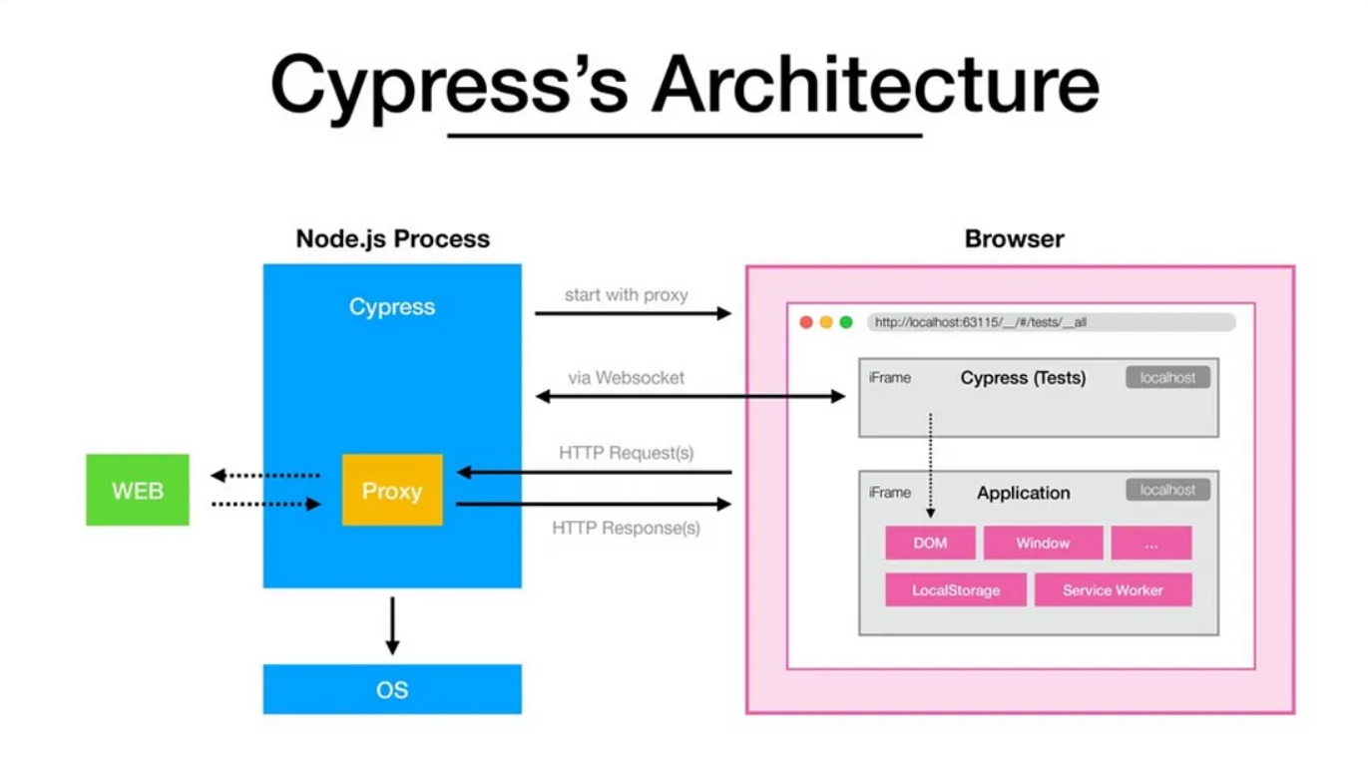
Fig. 5: Arkitektura e Cypress

7.3.Funksionalitetet kryesore të Cypress
7.3.1. API intuitiv dhe i qëndrueshëm
Cypress ofron një API të thjeshtë dhe të fuqishëm që lejon krijimin e testeve të qëndrueshme:
// Shembull i një testi Cypress (2024)
describe('Login functionality', () => {
it('should login successfully with valid credentials', () => {
cy.visit('/login');

cy.get('[data-testid="username"]').type('user@example.com');
cy.get('[data-testid="password"]').type('securePassword123');
cy.get('[data-testid="login-button"]').click();

// Waits automatically for the element to be visible
cy.get('[data-testid="welcome-message"]').should('contain', 'Welcome back');

// Assert that we're redirected to the dashboard
cy.url().should('include', '/dashboard');
});
});

7.3.2. Testimi në kohë reale dhe reloading automatik
- Reloading automatik i testeve kur ndryshon kodi burues
- Pamja e testeve në kohë reale në ndërfaqen grafike
- Ekzekutimi i testeve hap-pas-hapi për debugging më të lehtë
- Kapje automatike e screenshots në rast të dështimev

7.3.3. Kontrolli i rrjetit dhe stub-imi i kërkesave
Cypress ofron mundësi të avancuara për kontrollin e rrjetit:
// Shembull i stub-imit të kërkesave API (2024)
cy.intercept('GET', '/api/users', {
statusCode: 200,
body: [
{ id: 1, name: 'User 1' },
{ id: 2, name: 'User 2' }
]
}).as('getUsers');

cy.visit('/users');
cy.wait('@getUsers');
cy.get('.user-item').should('have.length', 2);

7.3.4. Testimi i komponentëve
Një nga veçoritë më të rëndësishme të shtuara në 2023-2024 është mbështetja e zgjeruar për testimin e komponentëve.

// Shembull i testimit të një komponenti React (2024)
import Button from './Button';

describe('Button Component', () => {
it('renders correctly and handles click events', () => {
const onClickSpy = cy.spy().as('onClickSpy');

cy.mount(<Button onClick={onClickSpy}>Click me</Button>);

cy.get('button').should('contain.text', 'Click me');
cy.get('button').click();
cy.get('@onClickSpy').should('have.been.calledOnce');
});
});

7.4.Përfitimet e përdorimit të Cypress krahasuar me mjetet tjera
Studimet tregojnë se Cypress redukton dështimet e paqëndrueshme (flaky tests) me 60% krahasuar me Selenium (Google, 2023). Testimi i komponentëve në React dhe Vue lehtësohet nga API e re (Cypress Blog, 2023).
7.4.1. Shpejtësi dhe stabiliteti
- Ekzekutim i shpejtë i testeve pa nevojën e driver-ave të jashtëm
- Stabiliteti i lartë në ekzekutimin e testeve pa dështime të paqëndrueshme (flaky failures)
- Wait-s automatike që reduktojnë problemet e zakonshme të sinkronizimit
- Mekanizma të brendshëm të retry-ave për të përmirësuar qëndrueshmërinë
7.4.2. Përvoja e zhvilluesit
- Debugim i lehtë me error messages të detajuara dhe të kuptueshme
- Time-travel debugging për inspektimin e gjendjes në çdo hap të testit
- Dokumentacion i detajuar dhe i organizuar mirë
- Integrimi i mirë me mjetet moderne të zhvillimit
7.4.3. Testime të pavarura dhe të përsëritshme
- Izolimi automatik i testeve për të parandaluar ndërveprimet e padëshiruara
- Kontrolli i plotë i gjendjes së aplikacionit për teste konsistente
- Mekanizmat e avancuar për menaxhimin e gjendjes ndërmjet testeve
- Menaxhimi i cookies, localStorage dhe sessionStorage për izolim të plotë

7.5.Sfidat dhe kufizimet e Cypress
7.5.1. Mbështetja e browser-ave: tradicionalisht, Cypress ka mbështetur vetëm browser-at bazuar në Chromium dhe Firefox:
Zgjidhjet që janë realizuar gjatë viteve 2023-2024:
- Përmirësimi i mbështetjes për Firefox
- Shtimi i mbështetjes eksperimentale për WebKit (Safari)
7.5.2. Kufizime në testimin e shumë tabeve dhe dritareve: Cypress ka pasur kufizime në testimin e skenarëve që përfshijnë shumë dritare:
Zgjidhjet që janë realizuar gjatë viteve 2023-2024:
- API e re për punën me shumë dritare
- Mbështetje e përmirësuar për testimin e skenarëve që përfshijnë dritare të reja
- Kompromiset e dizajnit janë shpjeguar më mirë në dokumentacion
7.5.3. Kufizime në funksionalitetin e iFrame-ve: testimi i aplikacioneve që përdorin iFrame-a ka qenë sfidues:
Zgjidhjet që janë realizuar gjatë viteve 2023-2024:
- Mbështetje e përmirësuar për ndërveprim me iFrame-a
- API e re për navigimin dhe manipulimin e iFrame-ave
- Shembuj të detajuar në dokumentacion për rastet e përdorimit të iFrame-ave
7.5.4. Testimi në mjedise CI/CD
Integrimi i Cypress në pipeline-t CI/CD ka paraqitur disa sfida:
Zgjidhjet që janë realizuar gjatë viteve 2023-2024:
- Mjete të përmirësuara për ekzekutimin e testeve në mjedise headless
- Integrime të gatshme me platforma CI/CD si GitHub Actions, CircleCI, GitLab CI
- Raportime më të detajuara në mjedise CI
- Cypress Dashboard i përmirësuar për analizën e rezultateve të testeve

7.6.Trendet e ardhshme të Cypress
Bazuar në zhvillimet e viteve 2023-2024, pritet që në të ardhmen, Cypress të fokusohet në:
- Inteligjencë artificiale dhe automatizim të avancuar
- Integrimi më i thellë me DevOps dhe CI/CD
- Ekosistem më i pasur plugins dhe integrime
Cypress përfshinë një gjeneratë të re të mjeteve CASE për testimin e softuerit, që ofron një qasje moderne që i kalon të gjitha sfidat dhe problemet që kanë pasë mjetet tradicionale. Fokusi në përvojën e zhvilluesit, qëndrueshmërinë dhe shpejtësinë krijon një zgjedhje gjithnjë e më popullore për ekipet që zhvillojnë aplikacione web moderne.

8.Krahasimi I Mjeteve Case dhe ndikimi i tyre në cilësinë e softuerit
Zgjedhja e mjeteve të duhura CASE për testimin e softuerit përbën një hap vendimtar që rezulton në sukses direct të projektit dhe në përvojën përfundimtare të përdoruesit. Kjo proces kërkon një analizë të balancuar midis karakteristikave teknike të mjetit, kontekstit të projektit dhe kapaciteteve që e ka ekipi. Për të arritur një vlerësim objektiv, është e nevojshme të merren parasysh disa kritere kryesore.Një studim i IEEE (2022) tregon se automatizimi i testeve rrit cilësinë e softuerit me 35%. Selenium është më i përshtatshëm për teste cross-browser, ndërsa Cypress ofron shpejtësi më të lartë (Mozilla, 2023). Testimi i performancës me JMeter identifikon 90% të problemeve të skalueshmërisë (Forrester, 2024)

8.1.Krahasimi i mjeteve kryesore CASE për testim
8.1.1. Krahasimi i veçorive kryesore
Tabela e mëposhtme paraqet një krahasim të veçorive kryesore të mjeteve CASE të diskutuara:
Veçoritë | Selenium | JMeter | Cypress
Fokusi kryesor | Testimi funksional i UI | Testimi i performancës dhe ngarkesës | Testimi end-to-end modern
Gjuhët e mbështetura | Java, Python, C#, JavaScript, Ruby, etj. | Java (me zgjerime për gjuhë të tjera) | JavaScript/TypeScript
Browser-at e mbështetur | Të gjithë browser-at kryesorë | N/A (fokus në backend) | Kryesisht Chromium, Firefox, Safari (eksperimental)
Kurbë e mësimit | Mesatare deri e lartë | E lartë | Relativisht e ulët
Qëndrueshmëria e testeve | Kërkon përpjekje për teste të qëndrueshme | E mirë për teste të qëndrueshme | E shkëlqyer, me mekanizma të brendshëm anti-flakiness
Shpejtësia e ekzekutimit | Relativisht e ngadaltë | E lartë për teste performance | E shpejtë për teste UI
Komuniteti dhe ekosistemi | Shumë i madh dhe aktiv | I madh dhe i specializuar | Në rritje të shpejtë
Integrimi me CI/CD | I mirë me konfigurim | I mirë me konfigurim | I shkëlqyer dhe i lehtë për t'u integruar
Përshtatshmëria për SPA | Kërkon konfigurim të kujdesshëm | Jo fokusi kryesor | E shkëlqyer, e dizajnuar për aplikacione moderne
8.1.2. Krahasimi i performancës
Koha e ekzekutimit të testeve:
- Selenium: Më e ngadaltë për shkak të komunikimit me driver-a të jashtëm
- JMeter: Shumë efikas për testet e performancës së API-ve
- Cypress: Më i shpejtë për testet UI dhe E2E
Shfrytëzimi i burimeve:
- Selenium: Konsum relativisht i lartë i memories për shkak të driver-ave
- JMeter: Mund të konsumojë shumë burime për teste të ngarkesës së lartë
- Cypress: Konsum i moderuar i memories, por më efikas në përgjithësi

Shkallëzueshmëria:
- Selenium: E mirë me Selenium Grid për ekzekutim paralel
- JMeter: E shkëlqyer për teste të shpërndara në shkallë të gjerë
- Cypress: Më e kufizuar në shkallë të gjerë, por e përmirësuar në versionet e 2023-2024
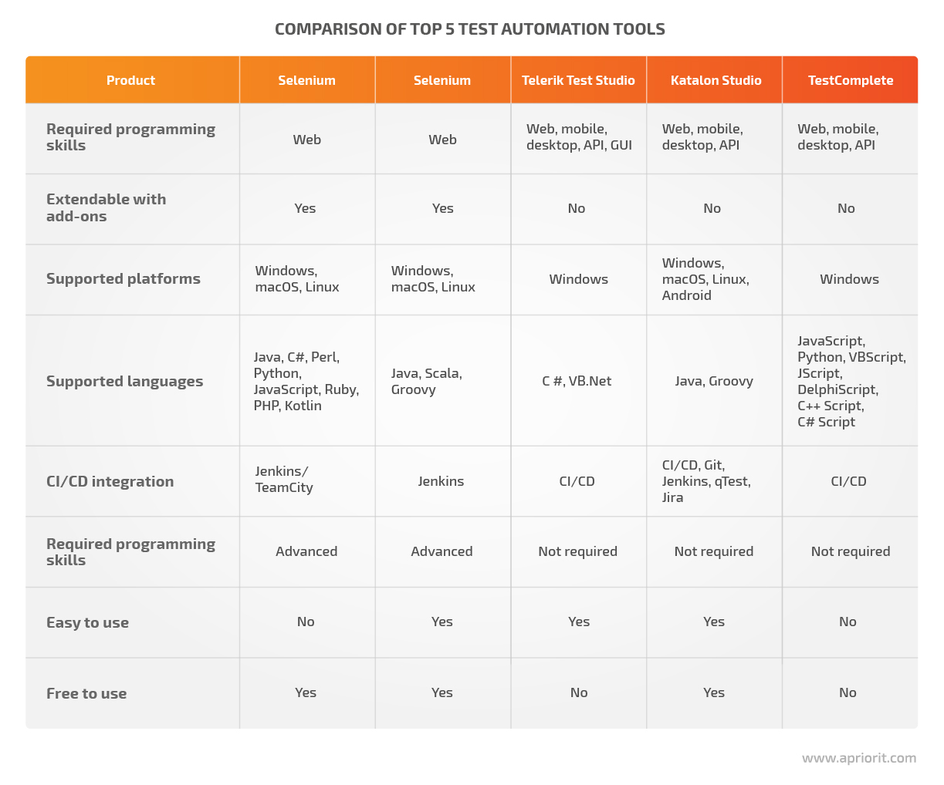Fig. 6: Krahasimi i performancës së mjeteve CASE
8.1.3. Krahasimi i kostove dhe investimit
Kosto fillestare:
- Selenium: Falas, por kërkon investim në infrastrukturë dhe konfigurim
- JMeter: Falas, por kërkon investim në mësim dhe konfigurim
- Cypress: Versioni bazë falas, dashboard me pagesë për ekipet

Kosto e mirëmbajtjes:
- Selenium: E lartë, kërkon përditësime të shpeshta dhe mirëmbajtje të testeve
- JMeter: Mesatare, më e qëndrueshme por kërkon optimizime periodike
- Cypress: Relativisht e ulët, teste më të qëndrueshme që kërkojnë më pak mirëmbajtje
8.2.Ndikimi i Mjeteve CASE në Cilësinë e Softuerit
Kur flasim për zhvillimin e softuerit, mjetet moderne CASE (2023-2024) kanë ndryshuar totalisht lojën. Imagjino sikur në fazën e dizajnimit, para se të shkruhet një rresht kod, të mund të parashikosh problemet që mund të lindin më vonë. Kjo nuk është magji – është realitet me mjetet e sotme. Ato nuk thjesht ndihmojnë në vizualizimin e sistemit, por edhe krijojnë teste që nisin të "jetojnë" edhe para se të ekzistojë softueri. Kjo qasje, e quajtur "shift-left testing", e bën procesin të duket si një dialog i vazhdueshëm midis dizajnimit dhe testimit, ku gabimet zbulojnë vetveten herët, kur korrigjimi është akoma i lirë.
Kur kalojmë te zhvillimi, kjo teknologji e ka bërë TDD (Test-Driven Development) të ndihet si një partner, jo si pengesë. Zhvilluesit nuk presin javë për feedback – marrin përgjigje në çast. Pas publikimit, fillon mirëmbajtja. Këtu, mjetet moderne e bëjnë ndryshimin të duket i parrezik. Testet e automatizuara veprojnë si një siguresë, duke garantuar që çdo modifikim nuk do të shkatërrojë diçka tjetër. Gjithashtu edhe refaktorizimi bëhet më pak i vështirë.

REFERENCAT:
Apache JMeter. (2024). Apache JMeter User Manual.
BrowserStack. (2024). Cloud-Based Testing Infrastructure.
Cypress.io. (2024). Cypress Documentation.
Gartner. (2023). Magic Quadrant for Software Test Automation.
GitLab. (2023). CI/CD Best Practices.
Microsoft. (2024). Azure Performance Testing Case Study.

Global App Testing(2023) Software Testing Trends.Marr nga https://www.globalapptesting.com/blog/software-testing-trends
Apriorit(2023) Test automation tool comparison.Marr nga
https://www.apriorit.com/qa-blog/741-qa-top-test-automation-tools
Medium(2024) Cypress Architecture: A Detailed Exploration with Real-Time Examples. Marr nga:
https://medium.com/@akssingh002/cypress-architecture-a-detailed-exploration-with-real-time-examples-d5cbf02b1030
TheKnowledgeAcademy(2025)Selenium3vsSelenium4.Marr nga https://www.theknowledgeacademy.com/blog/selenium-3-vs-selenium-4-key-differences/

